Asignatura: física II
Profesor: Verdún Alcides
Tema: Electrostática

Electrostática

Desde que los griegos descubrieron las curiosas propiedades del ámbar al ser frotado, hasta los actuales nanoconductores, el estudio de la electricidad ha ocupado algunas de las mentes más lúcidas de la humanidad.
La electrostática es la rama de la Física que estudia las interacciones entre cuerpos cargados eléctricamente que se encuentran en reposo. En este tema estudiaremos los fundamentos y leyes que gobiernan la electricidad y descubriremos que la carga eléctrica es una propiedad intrínseca de la materia, al igual que lo es la masa. Esto nos permitirá, en temas posteriores, estudiar qué ocurre cuando las cargas se encuentran en movimiento.

Breve Introducción

¿Has probado a frotar un bolígrafo de plástico en un jersey de lana y acercarlo a un grupo de pequeños papeles? Si no lo has hecho todavía podrás comprobar que los trocitos de papel son atraídos por tu bolígrafo e incluso algunos pueden quedar suspendidos en él.

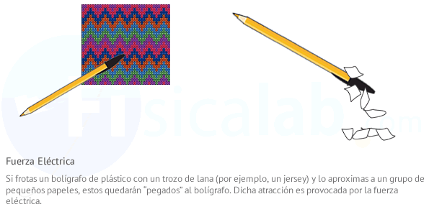
Esta fuerza de atracción capaz de vencer la fuerza de la gravedad, denominada fuerza eléctrica, es y ha sido objeto de estudio por numerosos científicos a lo largo de la historia.

Y es que esta capacidad que poseen algunos objetos al ser rozados, ya era conocida por los antiguos griegos. En concreto, Tales de Mileto (s. VII a.C.) comprobó que al frotar ciertos cuerpos con un paño aparecían ciertas fuerzas "inexplicables" y que eran mucho más intensas en el ámbar, en griego, elektron.
Sin embargo, no se comienza a comprender estos fenómenos hasta la llegada del Renacimiento. A principios del siglo XVII, William Gilbert (1554-1603) descubrió numerosos materiales que poseían un comportamiento similar al ámbar, a los que llamó "eléctricos". Basándose en este hecho, estableció una clasificación que diferenciaba entre sustancias eléctricas y no eléctricas. Años más tarde, dicha clasificación fue rechazada por Charles François de Cisternay du Fay (1698-1739), quién descubrió que existen dos tipos de electricidad estableciendo la teoría del doble fluido eléctrico: vítreo (opuesto al ámbar) o resinoso (como el ámbar).
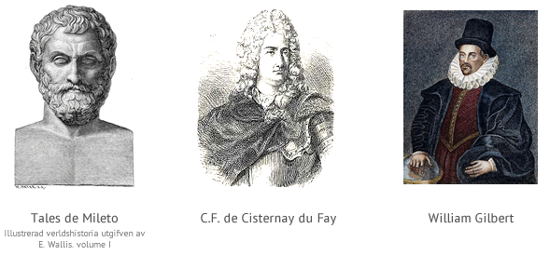
Por otro lado, Benjamin Franklin (1706-1790), en el siglo XVIII estableció que la electricidad era un fluido que puede encontrarse en exceso (carga positiva) o en defecto (carga negativa), estableciendo así lo que se conoce como la teoría del fluido eléctrico único. Sin embargo, en ese mismo siglo, Michael Faraday (1791-1867), determinó que Franklin estaba parcialmente equivocado y que la electricidad no se trataba de un fluido si no de partículas con carga. Esa carga fue bautizada por el físico George Johnstone Stoney (1826-1911) como electrón (en honor al ámbar), aunque no sería hasta 1897 cuando Joseph John Thomson (1856-1940) lo descubre por medio de una serie de experimentos con rayos catódicos. Posteriormente, Ernest Rutherford encontró otra partícula subatómica con carga opuesta al electrón que llamó protón.

Hoy en día sabemos que la materia es intrínsecamente eléctrica porque las partículas que componen los átomos poseen esta propiedad.

Todos estos estudios condujeron a una importante conclusión, y es que:
La interacción que se produce entre dos cuerpos electrizados por frotamiento, denominada interacción electrostática, puede ser de carácter atractivo o repulsivo.

Observa el siguiente vídeo: https://www.youtube.com/watch?v=t_d2PLoOGcI

¿Qué es la carga eléctrica?

En la física moderna, la carga eléctrica es una propiedad intrínseca de la materia responsable de producir las interacciones electrostáticas.

En la actualidad no se sabe qué es o por qué se origina dicha carga, lo que si se conoce es que la materia ordinaria se compone de átomos y estos a su vez se componen de otras partículas llamadas protones (p+) y electrones (e-). Los primeros se encuentran en lo que se denomina núcleo del átomo y los segundos, en lo que se denomina corteza, girando entorno al núcleo. Dado que se encuentran en la periferia, estos se fugan (se pierden) o ingresan (se ganan) con facilidad.
Al igual que existen dos tipos de electrización (atractiva y repulsiva), existen dos tipos de carga (positiva y negativa). Los electrones poseen carga negativa y los protones positiva, aunque son idénticas en valor absoluto. Robert Millikan, en 1909 pudo medir el valor de dicha carga, simbolizado con la letra e, estableciendo que:
e = 1.6 · 10⁻¹⁹ culombios
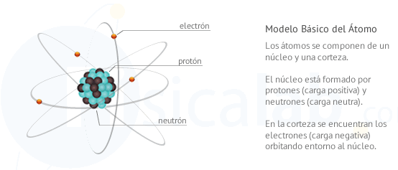

Propiedades de la carga eléctrica

- Dado que la materia se compone de protones y electrones, y su carga es e, podemos deducir que la carga eléctrica es una magnitud cuantizada, o lo que es lo mismo, la carga eléctrica de cualquier cuerpo es siempre un múltiplo del valor de e.
- En cualquier caso, la carga eléctrica de un cuerpo se dice que es: Negativa, cuando tiene más electrones que protones. Positiva, cuando tiene menos electrones que protones. Neutra, cuando tiene igual número de electrones que de protones.
- En cualquier fenómeno físico, la carga del sistema que estemos estudiando es idéntica antes y después de que ocurra el fenómeno físico, aunque se encuentre distribuida de otra forma. Esto constituye lo que se conoce como el principio de conservación de la carga: La carga ni se crea ni se destruye ya que su valor permanece constante.
- Las cargas pueden circular libremente por la superficie de determinados cuerpos. Aquellos que permiten dicho movimiento reciben el nombre conductor y aquellos que no lo permiten se denominan aislantes.
- La fuerza de atracción o repulsión entre dos cargas, tal y como establece la ley de Coulomb, depende del inverso del cuadrado de la distancia que los separa.

INTERACCIONES ENTRE CARGAS ELÉCTRICAS

Cuando dos cargas interactúan, cada una de ellas ejerce una fuerza sobre la otra. Estas fuerzas pueden ser de atracción o de repulsión, según el signo de las cargas que interactúen. Las dos fuerzas forman un par de interacción, y por lo tanto tienen la misma intensidad, la misma dirección y sentidos contrarios. La dirección es la de la recta que une a las dos cargas, y el sentido según sean de atracción o de repulsión.

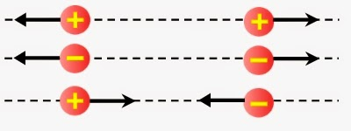

El Primer Principio de la Electrostática enuncia que:
Al interactuar cargas del mismo tipo se producen fenómenos de repulsión; al interactuar cargas de distinto tipo, de atracción.

LEY DE COULOMB

Fuerza Eléctrica

En 1785, Charles Augustin de Coulomb (1736-1806), físico e ingeniero francés que también enunció las leyes sobre el rozamiento, presentó en la Academia de Ciencias de París, una memoria en la que se recogían sus experimentos realizados sobre cuerpos cargados, y cuyas conclusiones se pueden resumir en los siguientes puntos:
Los cuerpos cargados sufren una fuerza de atracción o repulsión al aproximarse.
El valor de dicha fuerza es proporcional al producto del valor de sus cargas.
La fuerza es de atracción si las cargas son de signo opuesto y de repulsión si son del mismo signo.
La fuerza es inversamente proporcional al cuadrado de la distancia que los separa.
Estas conclusiones constituyen lo que se conoce hoy en día como la ley de Coulomb.

La fuerza eléctrica con la que se atraen o repelen dos cargas puntuales en reposo es directamente proporcional al producto de las mismas, inversamente proporcional al cuadrado de la distancia que las separa y actúa en la dirección de la recta que las une.

F= k. q¹. q²
r²
Aclaración: en alguna bibliografía aparece la letra d al cuadrado, cualquier de los casos es válido, debido a que se toma la r o d para simbolizar la distancia que las separa.
donde:

F es la fuerza eléctrica de atracción o repulsión. En el S.I. se mide en Newtons (N).
q₁ y q₂ son los valores de las dos cargas puntuales. En el S.I. se miden en Culombios (C).
r es el valor de la distancia que las separa. En el S.I. se mide en metros (m).
K es una constante de proporcionalidad llamada constante electrostática. No se trata de una constante universal y depende del medio en el que se encuentren las cargas. En concreto para el vacío k es aproximadamente 9·10⁹ N·m²/C² utilizando unidades en el S.I.
Si te fijas bien, te darás cuenta que si incluyes el signo en los valores de las cargas, el valor de la fuerza eléctrica en esta expresión puede venir acompañada de un signo. Este signo será:
Positivo. Cuando la fuerza sea de repulsión (las cargas se repelen).
Negativo. Cuando la fuerza sea de atracción (las cargas se atraen).

De esta manera, si se tienen dos cargas de 1C cada una, ubicadas a un metro de distancia una de la otra, la intensidad de la fuerza con que se atraen o repelen, según el signo, es de 9.10⁹ N

F= 9.10⁹ N.m² . 1C. 1C = 9.10⁹ N
C² 1 m²
Nota: (.) equivale al sigo de multiplicación

Esta fuerza es enorme, y se debe por un lado a que la constante k tiene un valor grande, y por otro a que la carga de 1C también es muy grande (no se encuentra esa cantidad de carga en el entorno cotidiano).

PROBLEMAS MODELO

Observa el siguiente vídeo: https://www.youtube.com/watch?v=nVoWS69u_yQ En el podrán observar cómo se resuelve de forma similar.

Actividades: Fecha de entrega: VIERNES 19 de JUNIO Cualquier consulta a disposición
Recuerden que las actividades deben estar en sus carpetas, la bibliografía puede estar fotocopiada, pero es condición, a la vuelta de clases en el aula que deben contar con ella.

Ejercicios de aplicación
- Determinen las fuerzas de interacción entre las siguientes cargas positivas en el vacío:

Datos: q₁= 7,8 . 10 ⁻⁷ C d_{1,2} = 5 cm.
q₂= 9,9 . 10 ⁻⁷ C d_{1,3} = 3 cm.
q₃= 8,3 . 10 ⁻⁷ C d₂,₃ = 4cm.

Nota: (d_{1,2}) denotan la distancia entre la carga 1 y 2.

F ₁₋₂ =
F ₁₋₃ =
F ₂₋₃ =

- Indique cómo se modifica la intensidad de las fuerzas de interacción entre dos cargas si se encuentran en un medio con una constante electrostática k mayor que la del vacío:
(Indica con una cruz la respuesta que consideres correcta)

- Las fuerzas no se modifican.
- Las fuerzas aumentan proporcionalmente con k.
- Las fuerzas disminuyen proporcionalmente con k.
- Las fuerzas aumentan con el cuadrado de k.

